学员操作手册（手机端）

2020年11月
目 录
一、报名 1
二、注册登录 2
三、填写报名信息 3
四、下载安装学习公社APP 4
五、资讯 5
六、登录 6
6.1登录 6
6.2重置密码 7
七、学习 8
7.1课程学习 9
7.2主题研讨 10
7.3心得撰写 11
7.4在线考试 12
八、广场 13
九、个人空间 14
十、学习档案与电子证书 15
十一、离线缓存 16
十二、咨询答疑 17
十三、设置 18

- 报名
扫描如下二维码，省份字体颜色呈高亮状态即可以报名。选择您所在的省份，根据弹出的提示信息，点击“知道了”。
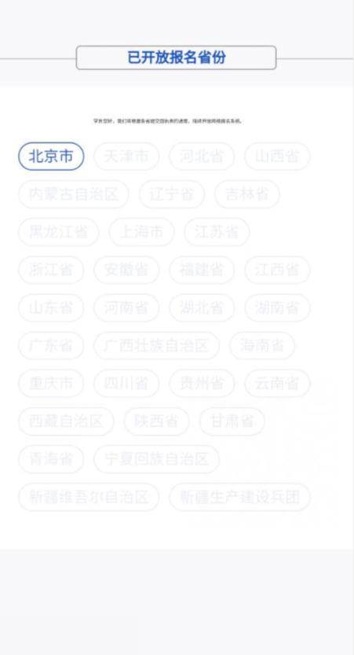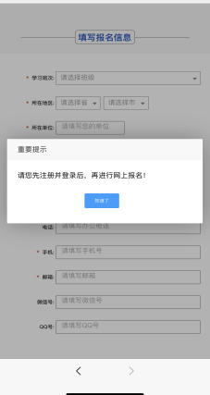

二、注册登录
如已有账户，请直接登录。
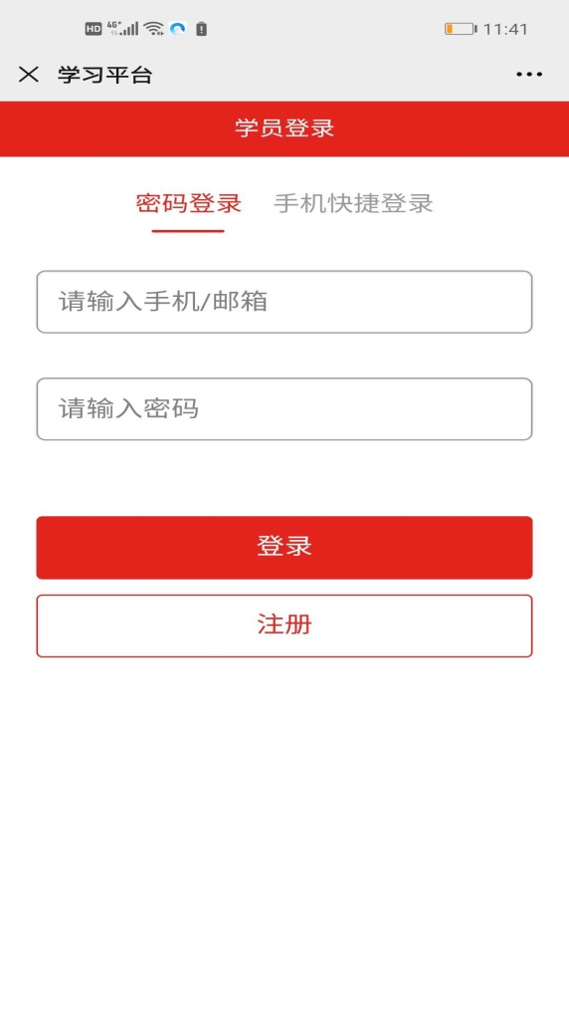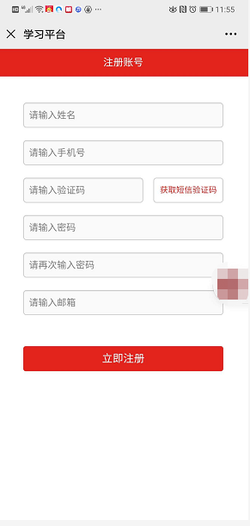

三、填写报名信息
登录平台后，按要求填写报名信息，本次培训以高校为单位组建班级，请仔细检查“姓名”“单位名称”“手机”是否正确，确认无误后点击提交。报名成功后，请等待审核，如未审核成功，尽快联系本校管理员或拨打400-811-9908咨询报名审核问题！
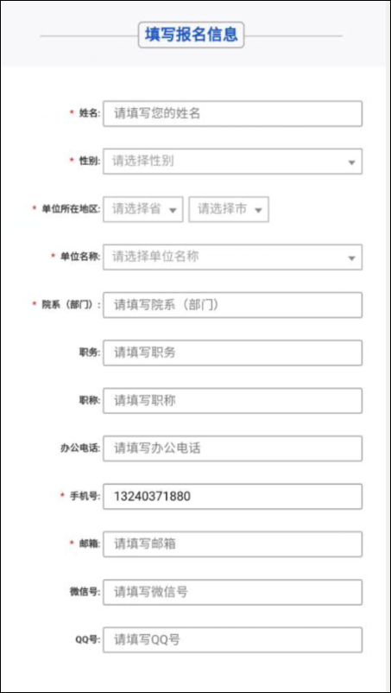

四、下载安装学习公社APP
报名审核通过的学员扫描下面二维码，根据页面提示，用手机浏览器打开页面，下载安装包，安装“学习公社”APP。
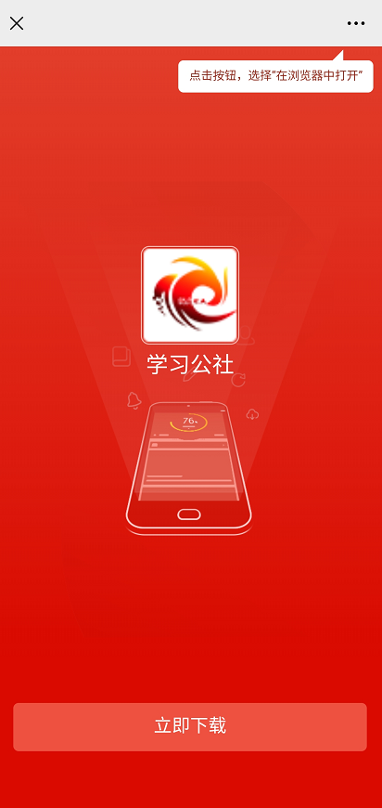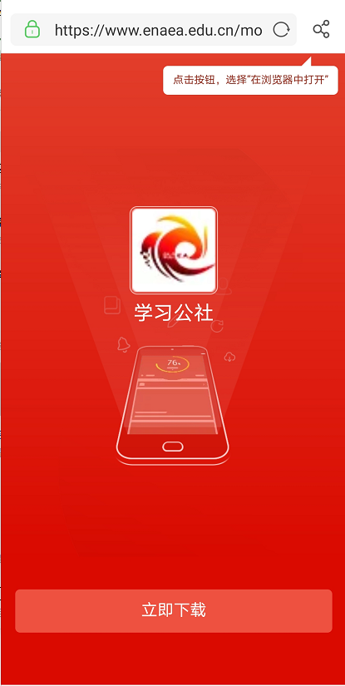
在浏览器中点击此处下载安装。
根据提示用浏览器打开此页面。

五、资讯
学员可以在【资讯】中查看公告通知、简报、政策文件等内容,通过右上角按钮，选择相应培训所在平台，选择后也可互换。
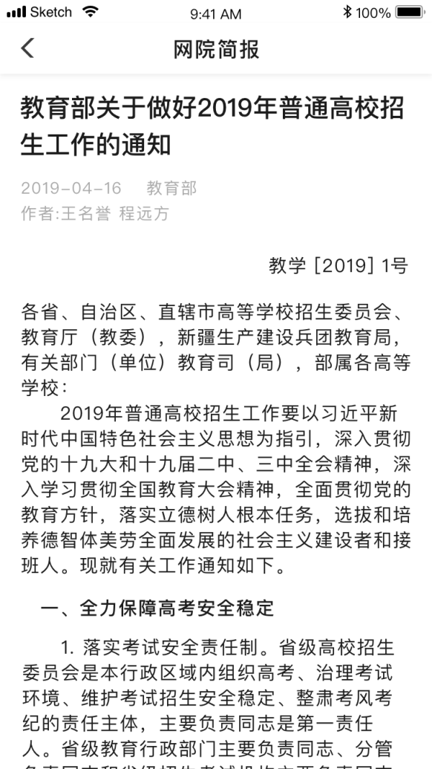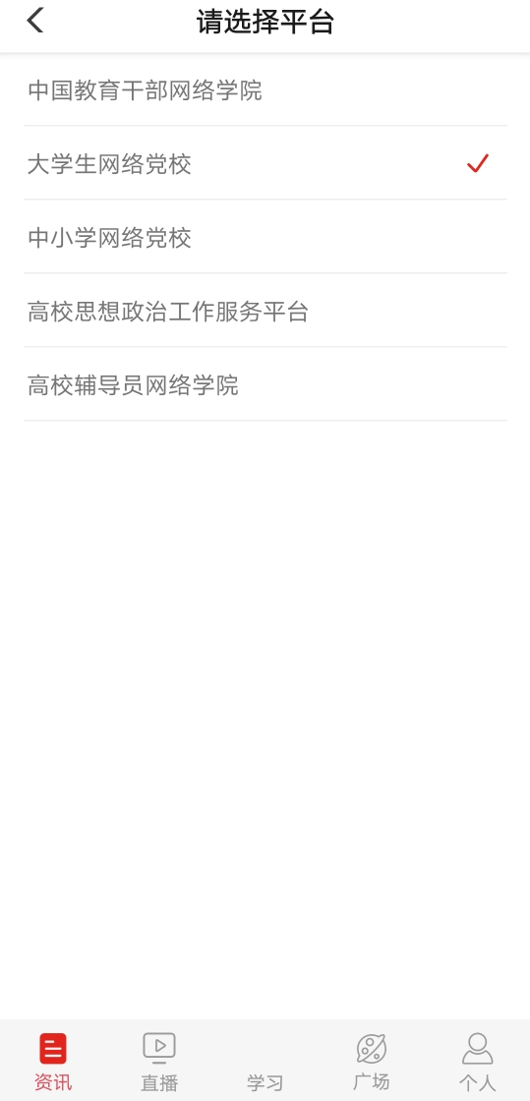

六、登录

6.1登录
点击学习按钮，选择登录，可通过用户名及密码/手机号快捷/微信授权三种方式进行登录。首次使用微信登录需按照引导完成授权并绑定已有学习账号，授权后即可一键登录平台。
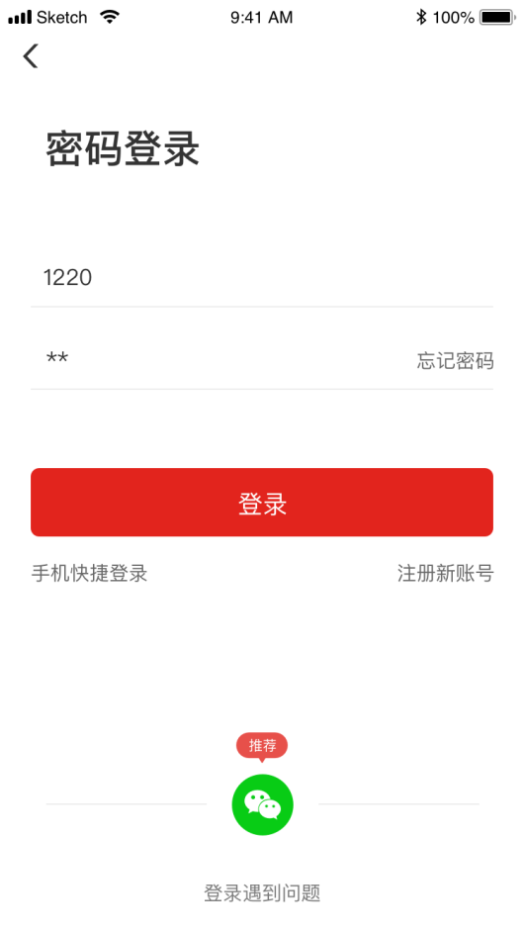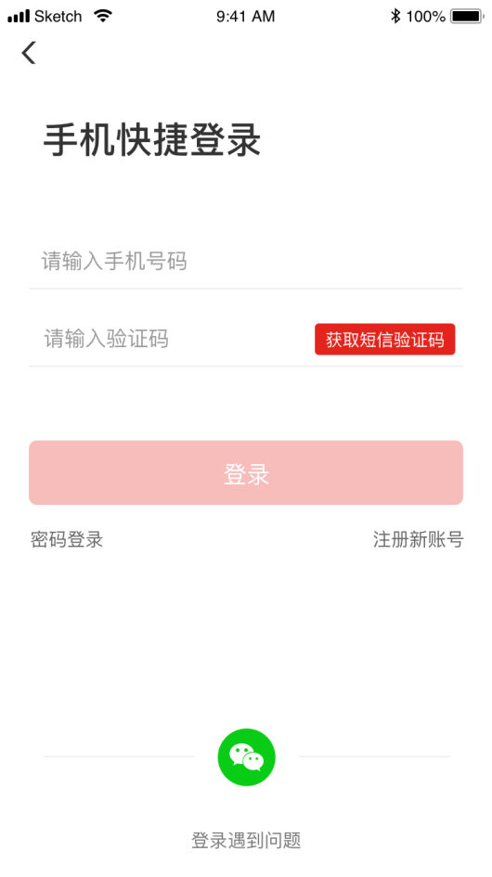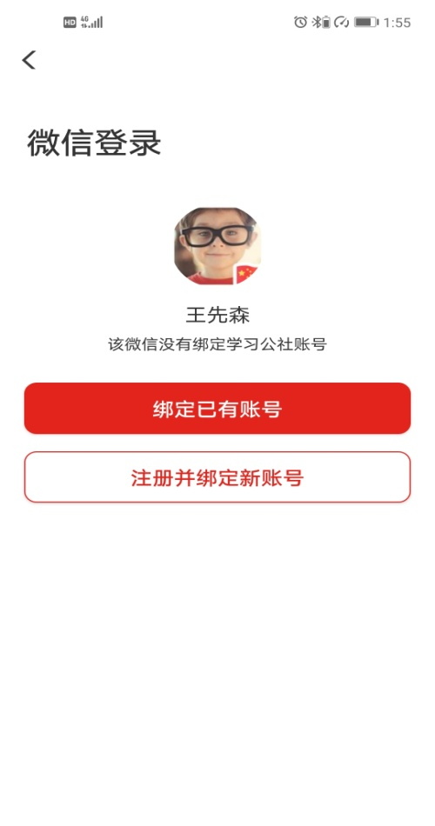

6.2重置密码
忘记密码的学员，在登录/注册页面，点击【忘记密码】按钮，通过手机短信验证码，即可重置登录密码。
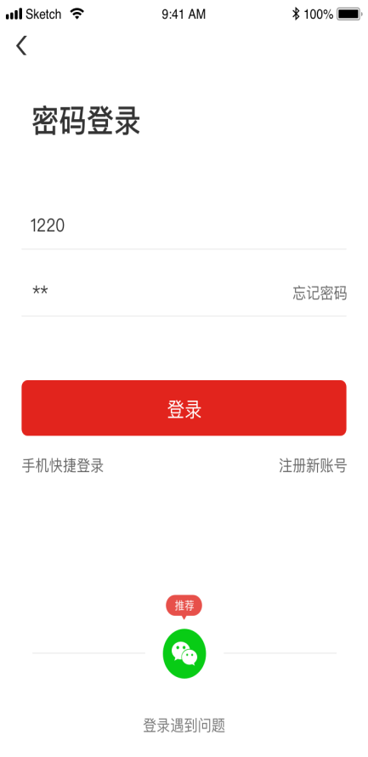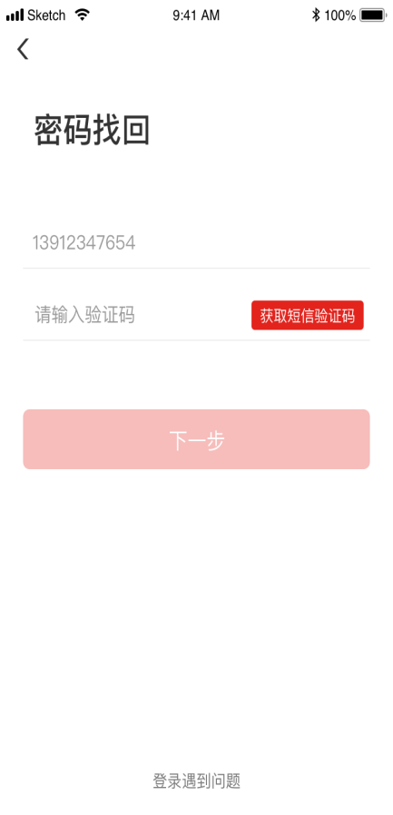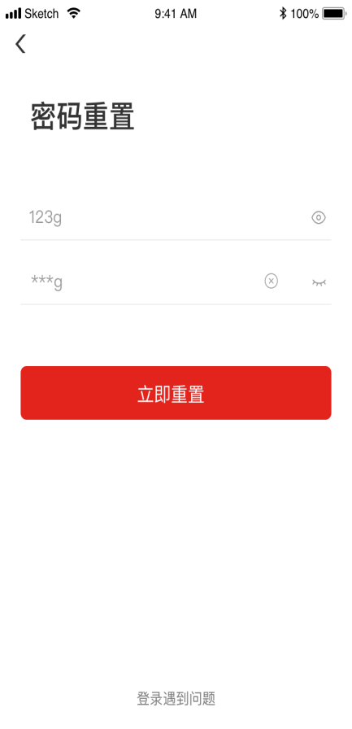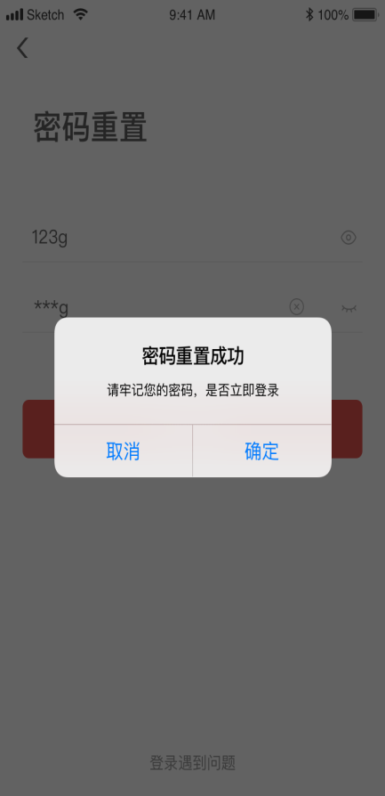
点击忘记密码，重置密码。

七、学习
请首先查看教学计划，了解本次培训安排。学习页面展示所有需要完成的考核环节，可进行课程学习，完成主题研讨、心得撰写、在线考试等环节。首次下载APP，登录后选择项目。点击【学习】，查看正在进行中的项目，选择要学习的项目。选择完成后自动进入所选项目的学习内容页面。如果所在项目需要完善个人信息，首次点击考核环节时会弹出完善信息页面。
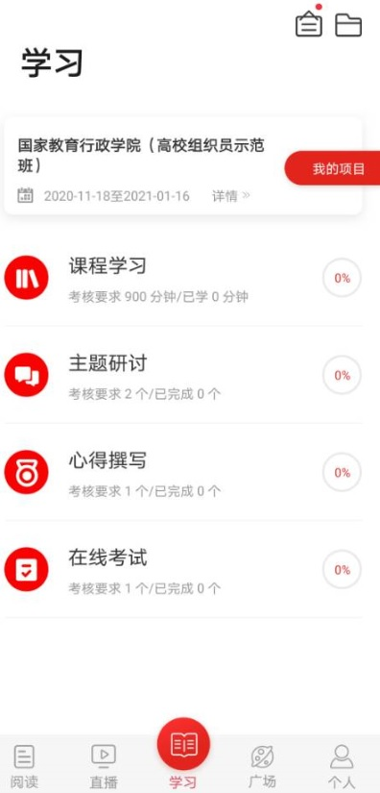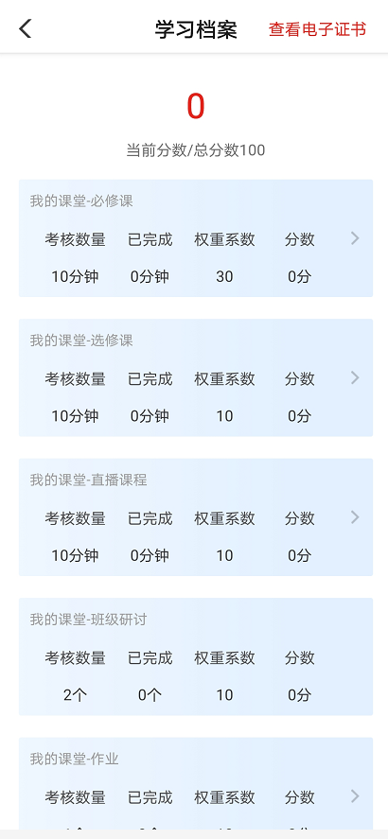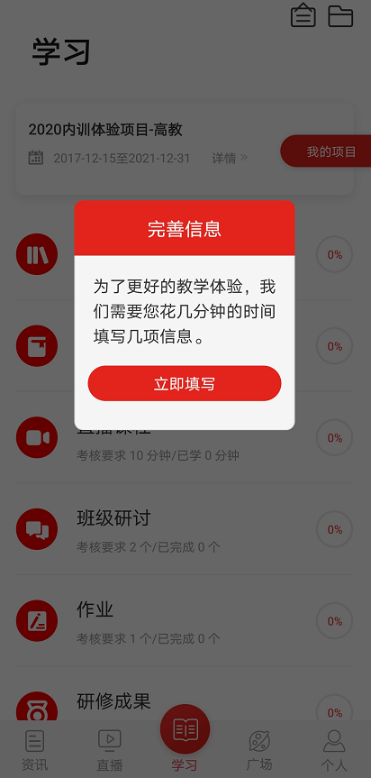
项目通知和学习档案，也可在此查询。
学习档案。
如果有多个项目，点击我的项目进行切换。

7.1课程学习
点击导航栏【学习】，选择课程学习，查看课程列表，点击“筛选”可以按照模块，查看课程。点击“课程目录”进入课程学习页面，点击“课程简介”查看课程简介、课程提纲；点击“课程评论”可以发表您的观点。观看视频记录学时并与电脑端同步。
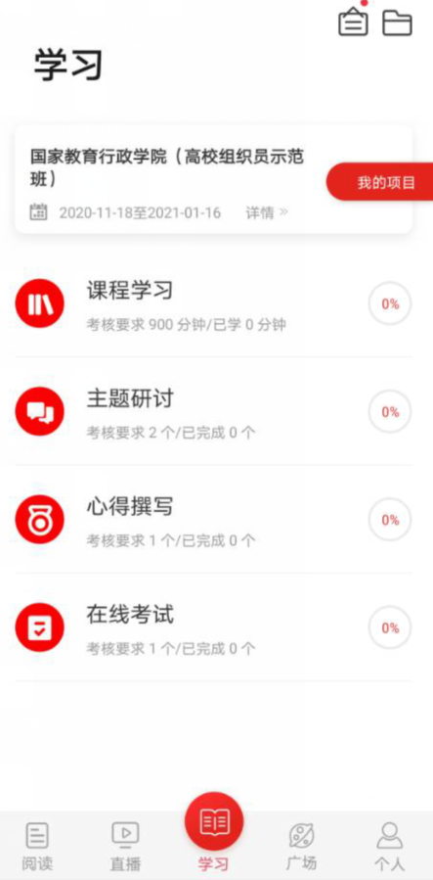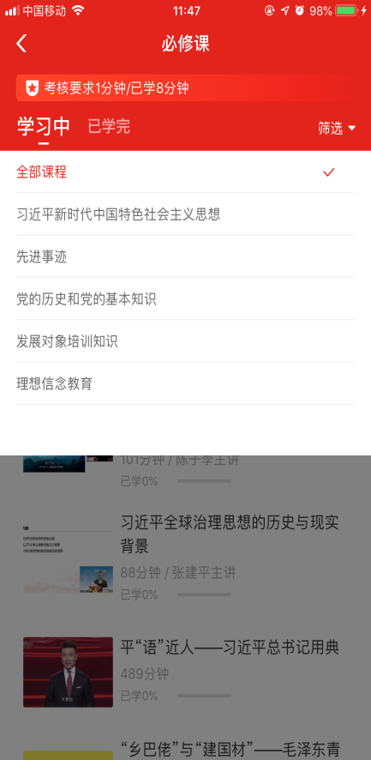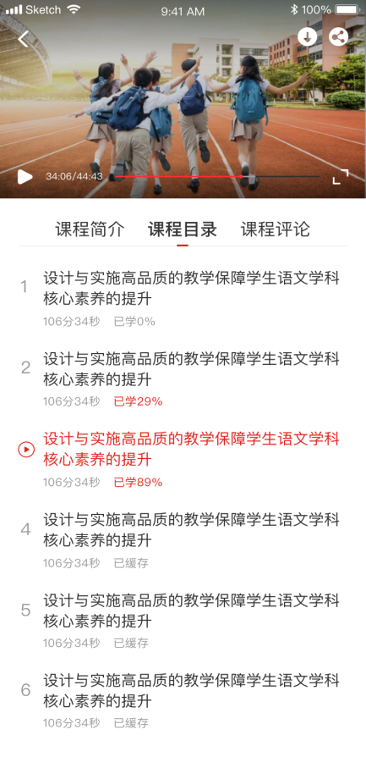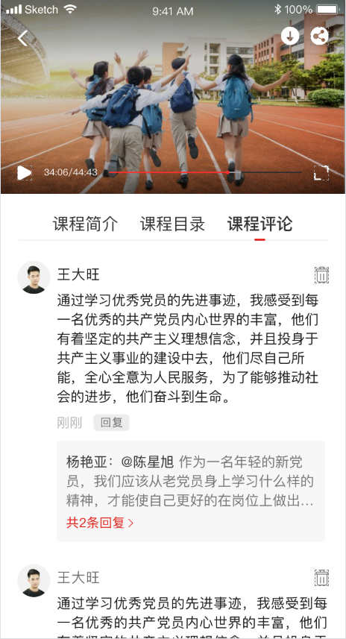

7.2主题研讨

点击导航栏【学习】，选择主题研讨，进入班级主题研讨页面；点击“全部”可浏览班级内发布的所有主题研讨帖；点击“评论”可对该研讨帖进行留言回复；点击“浏览”可浏览该帖下面的所有回复帖；点击右上角按钮可发表主题研讨帖。
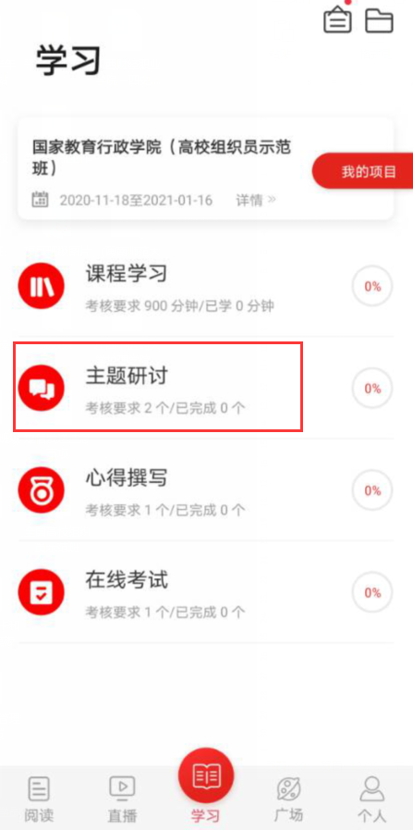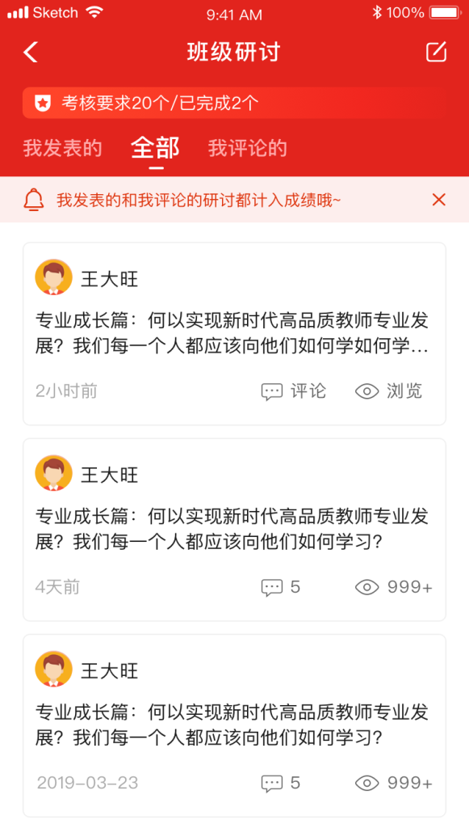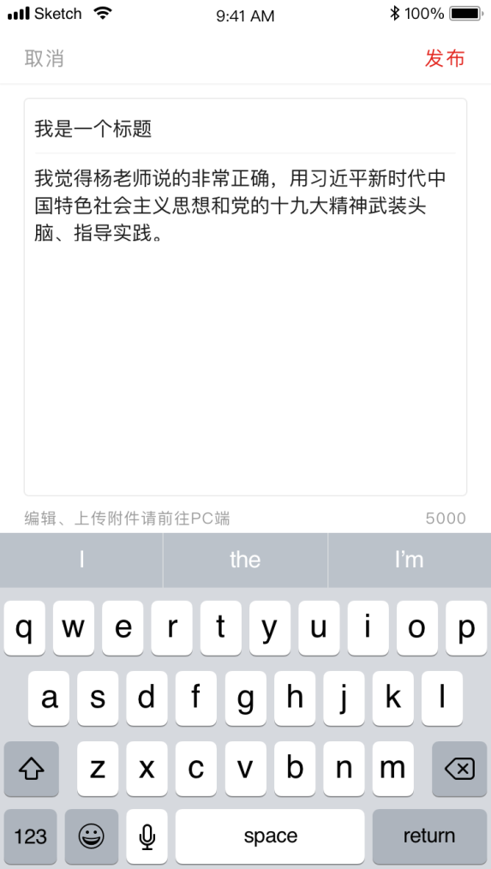

7.3心得撰写
点击导航栏【学习】，选择心得撰写，进入考核页面，点击“立即撰写”即可进入撰写页面。点击“提交”后，评阅教师可以进行评阅。未评阅的状态下，若想修改研修成果，可点击“撤回”，重新修改内容，提交。（已评阅则无法撤回）
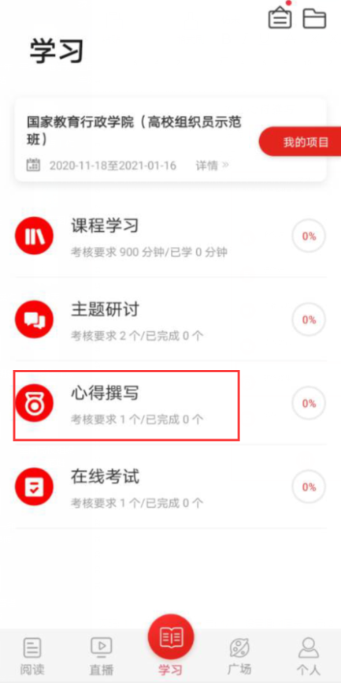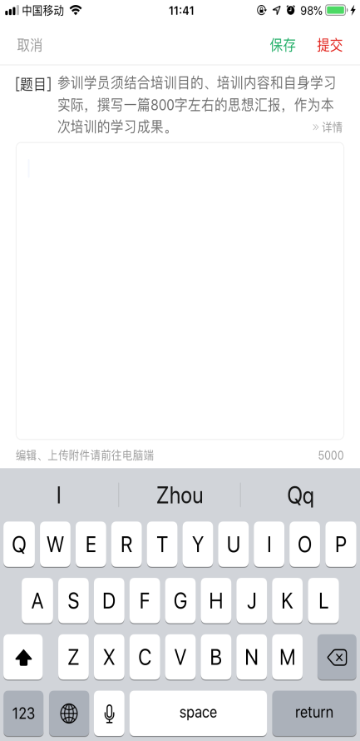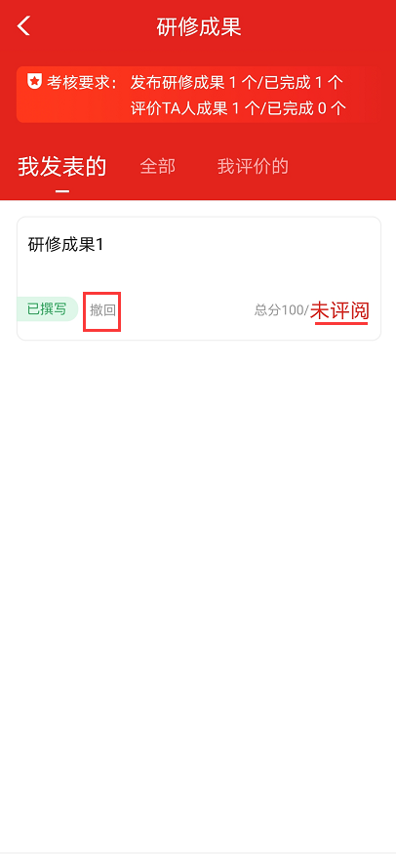

7.4在线考试
点击导航栏【学习】，选择在线考试，进入试卷考核页面，查看考试安排后，点击“立即考试”进入考试页面，完成试题后点击“提交试卷”完成考试。
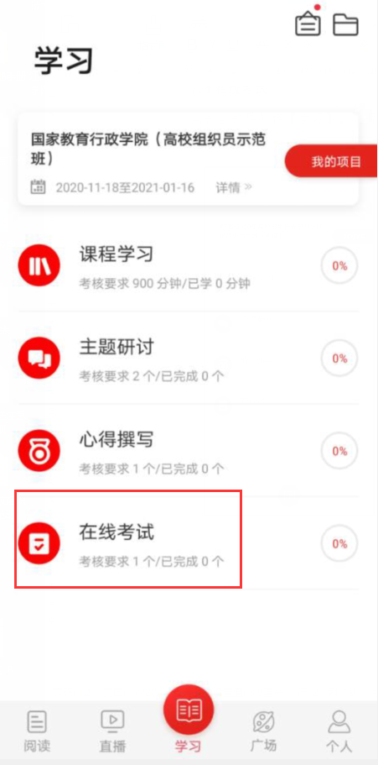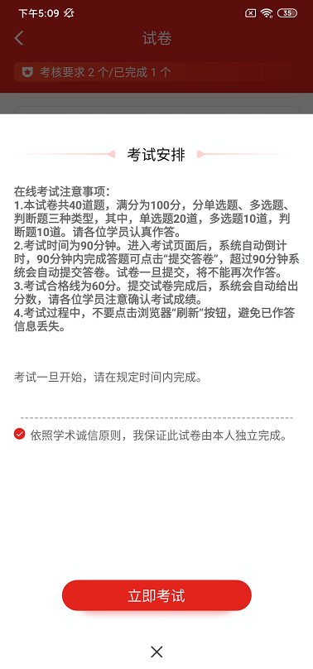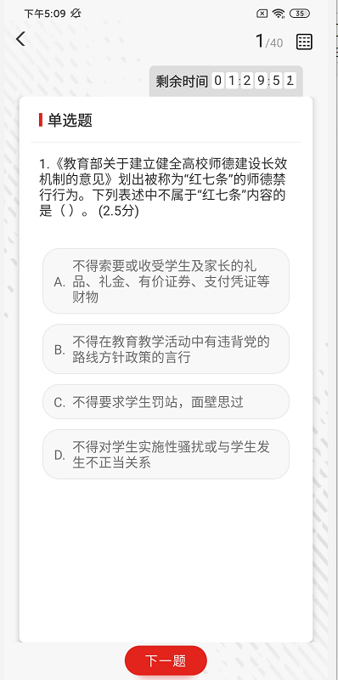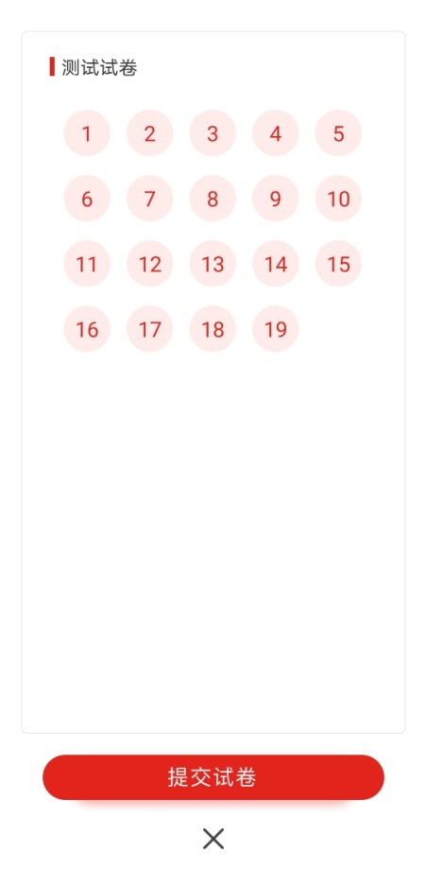

八、广场
点击导航栏【广场】，即平台研修说说功能，可查看所有学员发表的学习感言与收获；点击“评论”或“赞”可评论、点赞感兴趣的说说；点击右上角的撰写按钮可撰写发布感想收获。
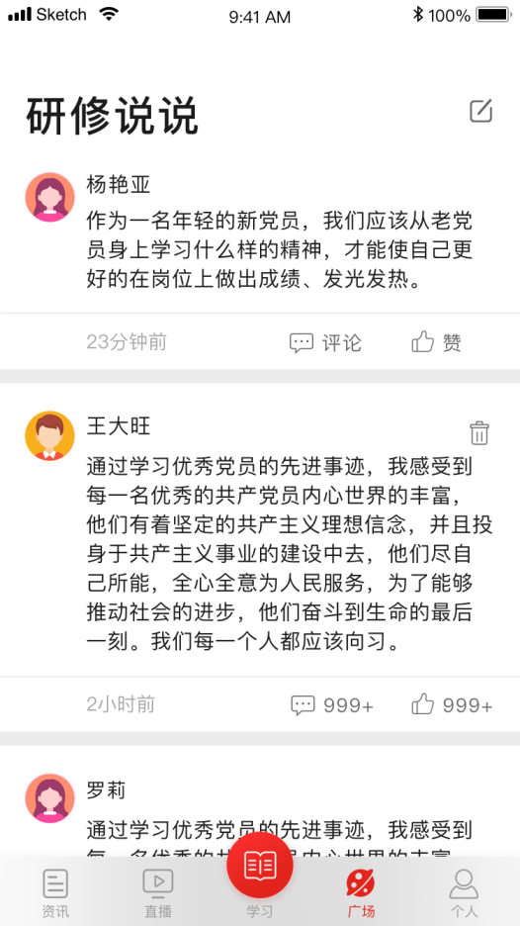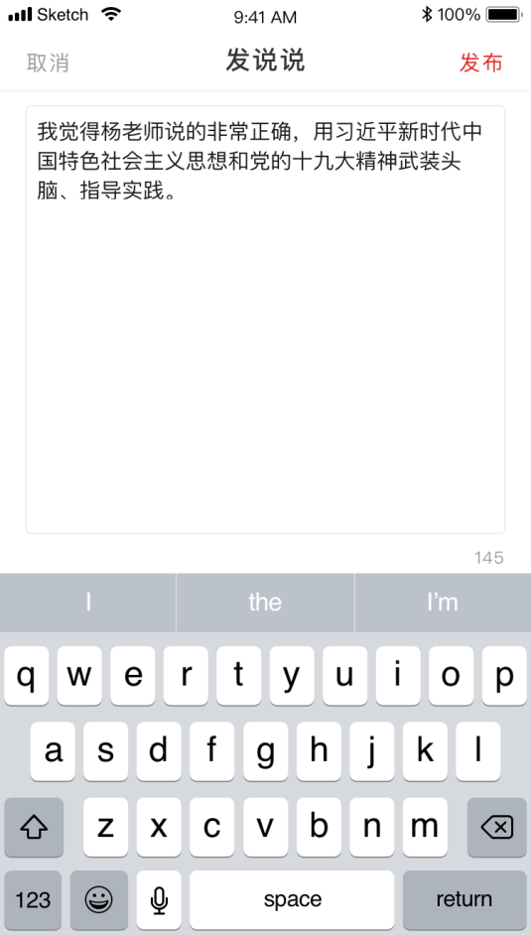

九、个人空间
点击导航栏【个人】，进入个人空间，可以查看个人信息、修改头像、查看离线缓存、常见问题、平台咨询答疑等。
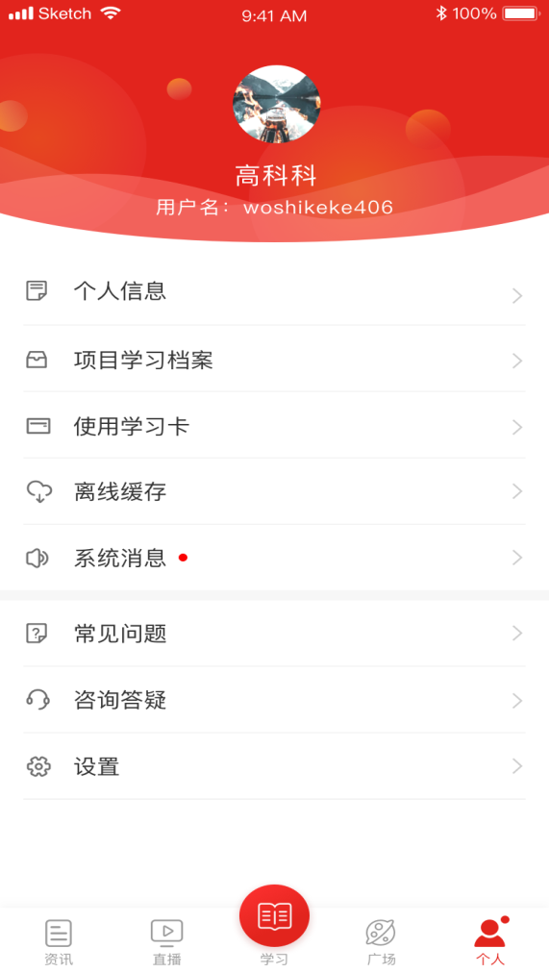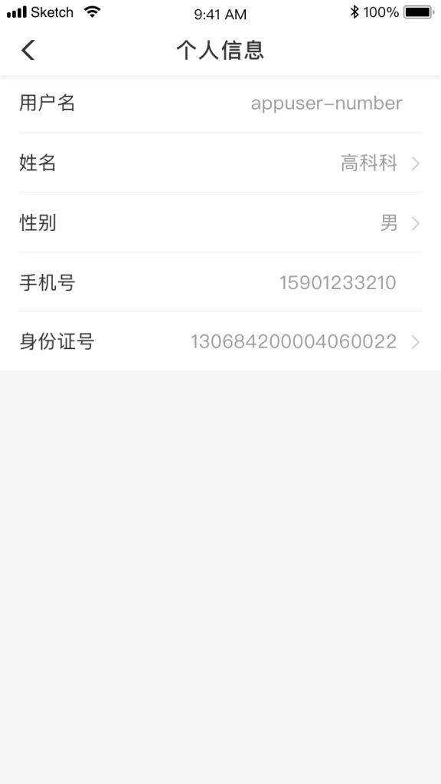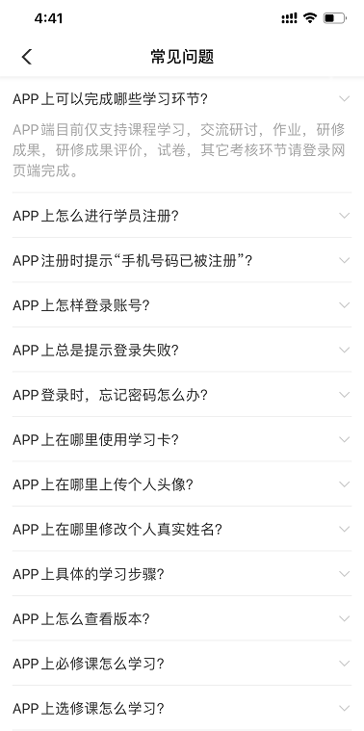

十、学习档案与电子证书
点击导航栏【个人】，选择项目学习档案，可查看学习档案，了解学习进度和具体内容。点击“查看电子证书”，查看证书。
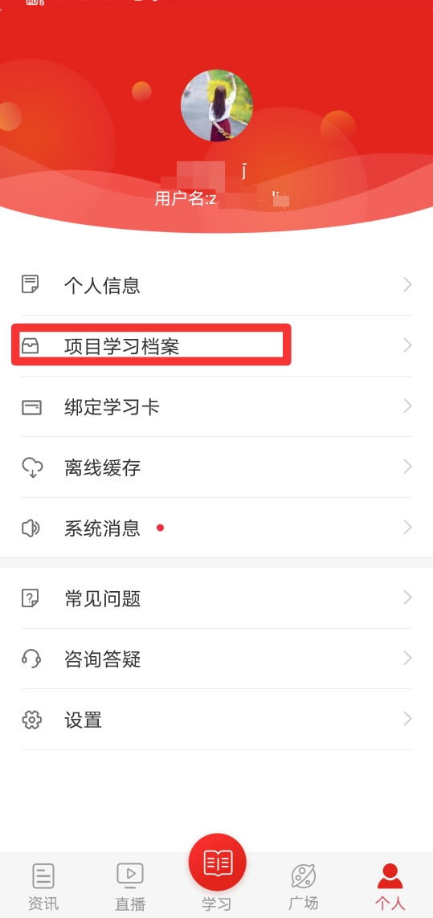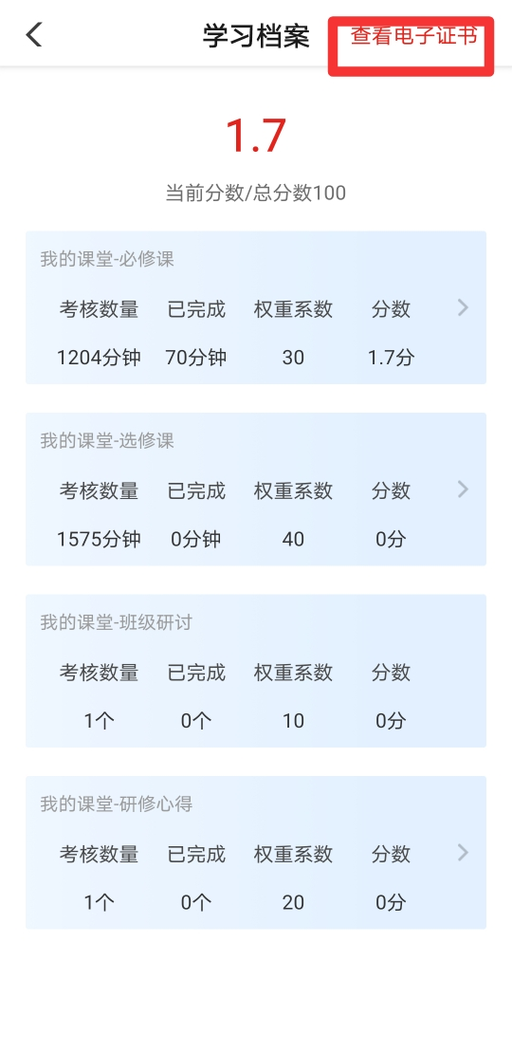

十一、离线缓存
学员在有网络的环境下，打开课程播放页面，点击右上角“下载”可以下载视频缓存至手机中。在无网络时学员可点击导航栏【个人】，选择离线缓存，找到此视频，进行观看。进入有网络的环境中，再次打开学习公社app，观看的学时会自动上传更新。
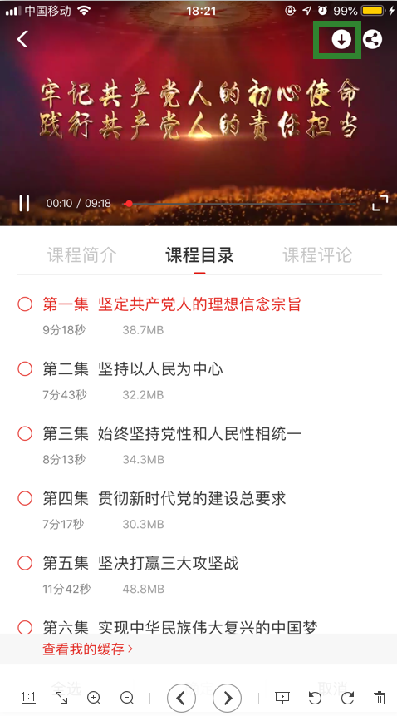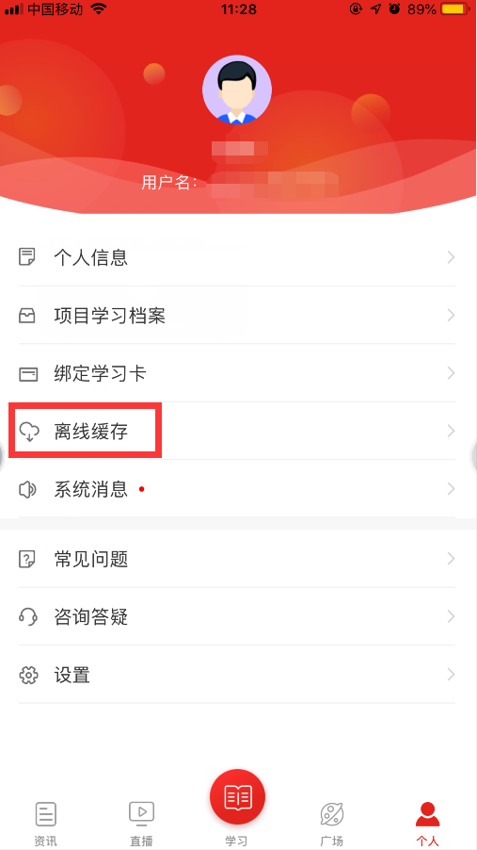

十二、咨询答疑
点击导航栏【个人】，选择咨询答疑，输入问题后即可向客服人员进行咨询。
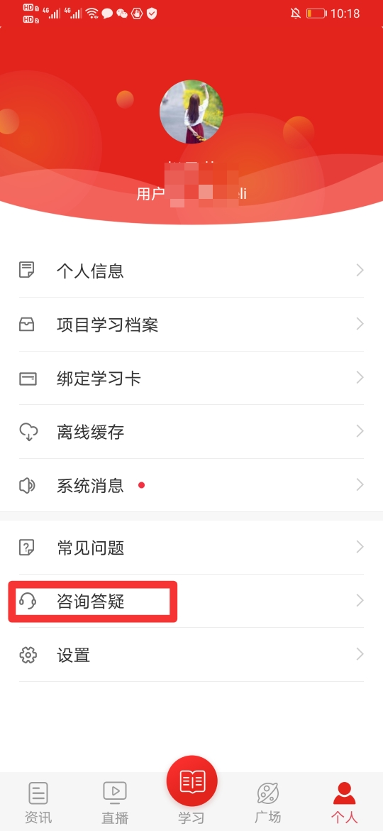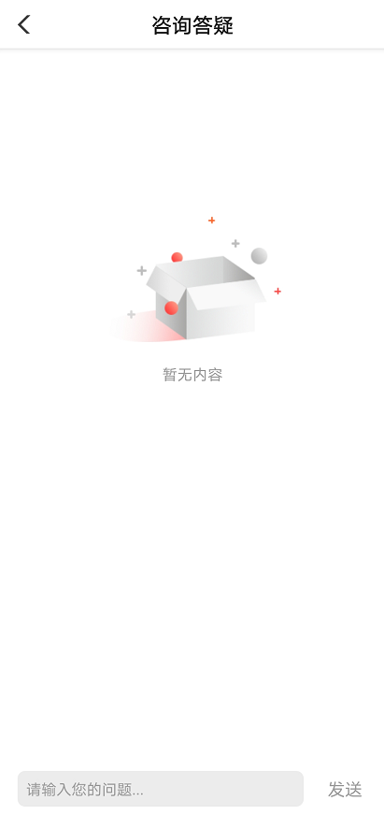
点击进入咨询页面。
在此处输入需要咨询的问题。
如咨询人数较多，请耐心等待回复。

十三、设置
点击导航栏【个人】，选择设置，可对app设置进行浏览和修改。
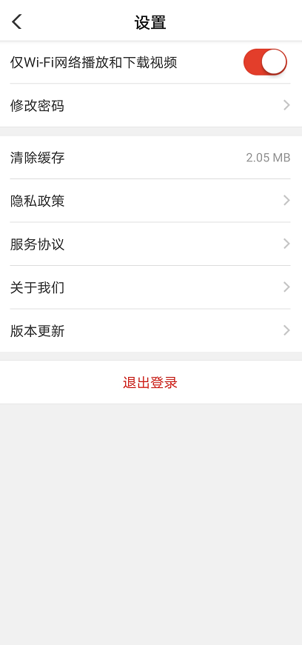
点击可退出当前用户名的登录状态，下次登录需再次输入用户名和密码。
点击按照提示进行密码重置。
查看学习公社app的二维码和版本编号。
点击可将学习公社更新至最新版本。
清理在线观看的视频缓存。（“离线缓存”不会被清理）
点击设置可播放视频课程的网络环境。

